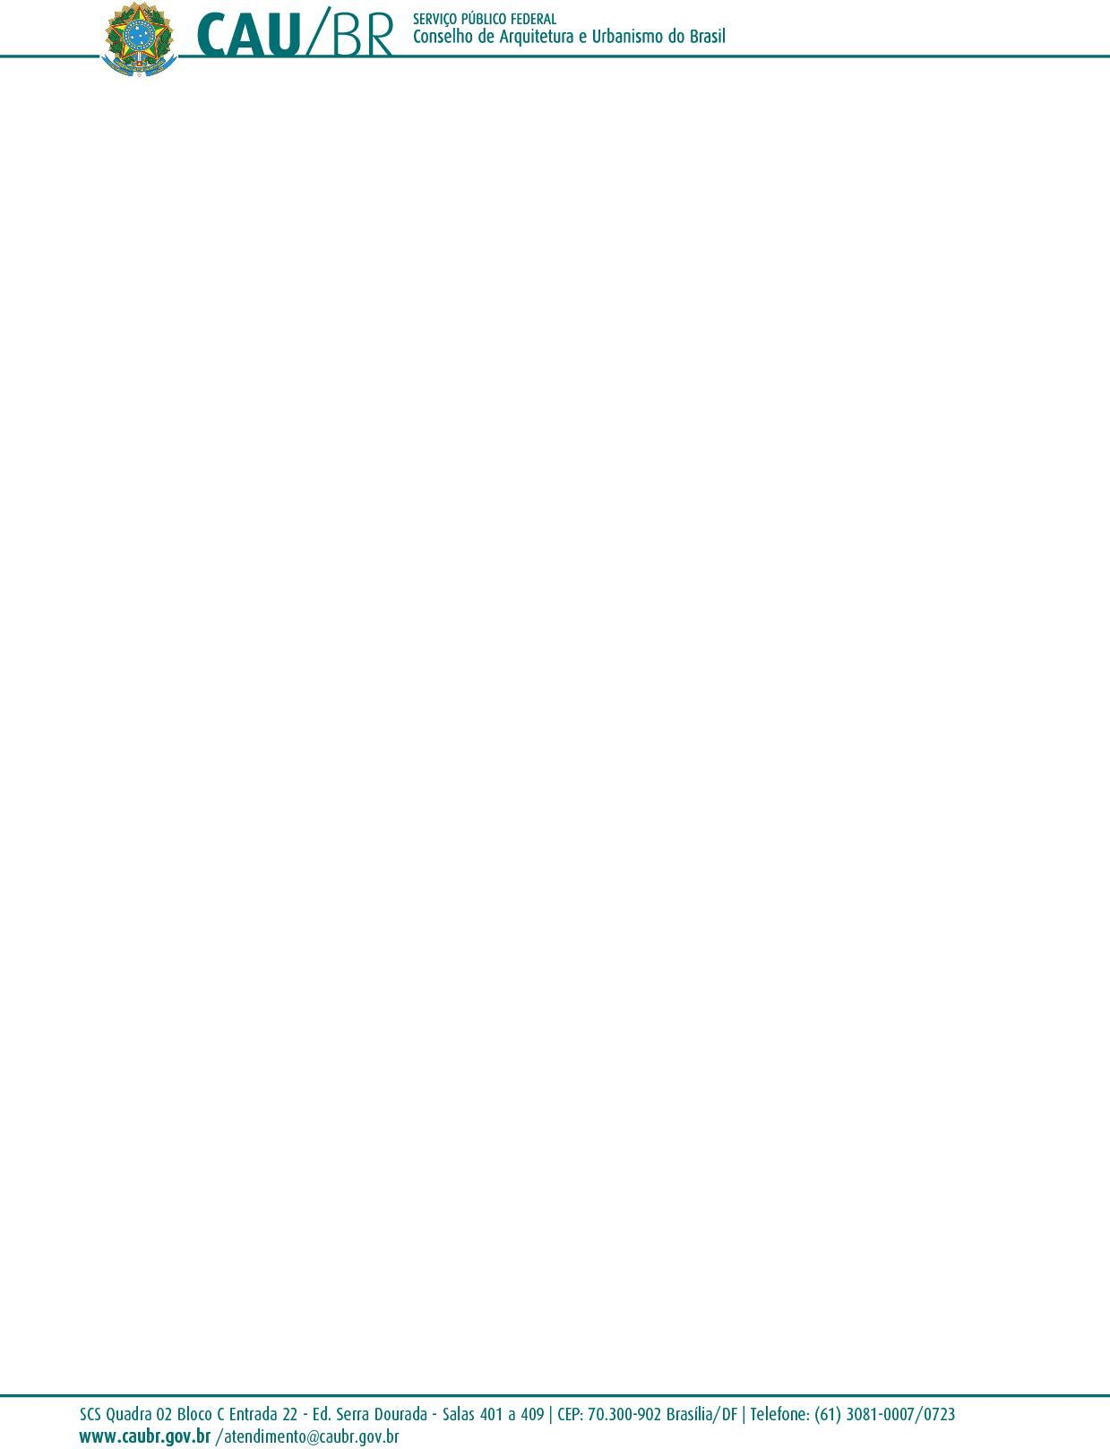

# ATO DECLARATÓRIO N° 5, DE 21 DE MAIO DE 2014

Declara luto oficial no âmbito do Conselho de Arquitetura e Urbanismo do Brasil (CAU/BR) e dos Conselhos de Arquitetura e Urbanismo dos Estados e do Distrito Federal (CAU/UF), em razão do falecimento do Arquiteto e Urbanista JOÃO DA GAMA FILGUEIRAS LIMA - LELÉ.

O Presidente do Conselho de Arquitetura e Urbanismo do Brasil (CAU/BR), no uso das atribuições que lhe conferem o art. 29 da Lei n° 12.378, de 31 de dezembro de 2010, e o art. 70 do Regimento Geral aprovado pela Resolução CAU/BR n° 33, de 6 de setembro de 2012;

# RESOLVE:

Art. 1° Declarar, pelo período de 3 (três) dias a contar da data deste Ato Declaratório, luto oficial no âmbito do Conselho de Arquitetura e Urbanismo do Brasil (CAU/BR) e dos Conselhos de Arquitetura e Urbanismo dos Estados e do Distrito Federal (CAU/UF), em razão do falecimento do Arquiteto e Urbanista JOÃO DA GAMA FILGUEIRAS LIMA – LELÉ, ocorrido nesta data.

Art. 2° Este Ato Declaratório entra em vigor nesta data.

Brasília, 21 de maio de 2014.

# HAROLDO PINHEIRO VILLAR DE QUEIROZ

Presidente do CAU/BR